สมาคมโรงเรียนเอกชนอิสลามจังหวัดพัทลุง
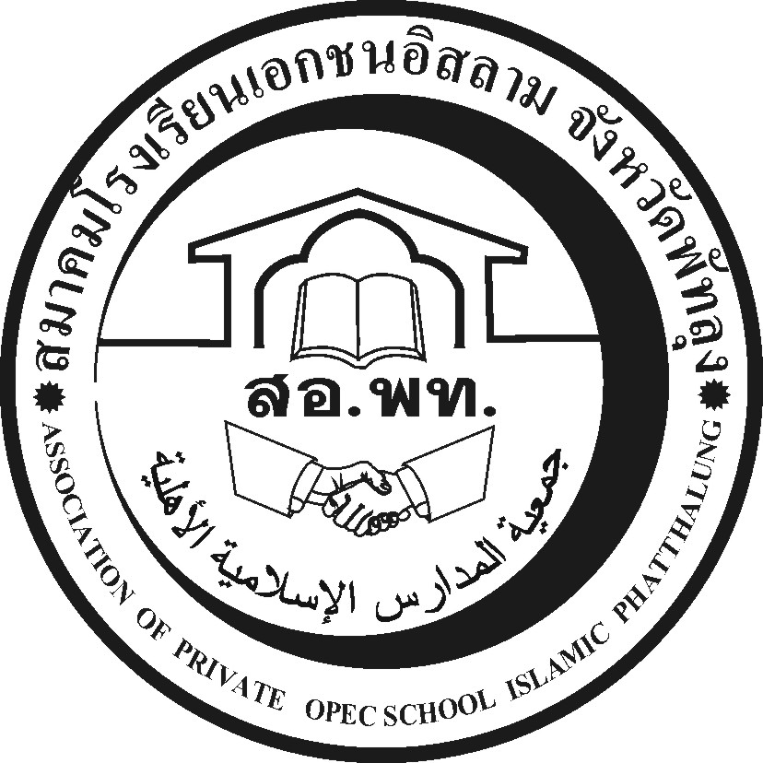
جمعية المدارس الاسلامية الاهلية
Association of Private Opec School Islamic Phatthalung Thailand.
สำนักงานโรงเรียนดรุณศาสตร์สหวิทยามูลนิธิ(ชั่วคราว)
๑๙๙ หมู่ที่ ๑๑ ตำบลคลองเฉลิม อำเภอกงหรา จังหวัดพัทลุง (๙๓๑๘๐)
-------------------------------------------------------------------------------------------------------------------------------------------------------
ที่ สอ.พท. ๔๑/๒๕๕๗ ๒๑ ตุลาคม ๒๕๕๗

เรื่อง ขอเชิญอบรม stem

เรียน ผู้อำนวยการโรงเรียน ดรุณศาสตร์สหวิทยามูลนิธิ บำรุงอิสลามมูลนิธิ อิสลามศาสตร์มูลนิธิ
นูรุลอิสลามหนองธงมูลนิธิ และโรงเรียนศาสนุปถัมภ์ปากพะยูนมูลนิธิ

ด้วยสมาพันธ์จังหวัดชายแดนภาคใต้แจ้งการส่งผู้อำนวยการจำนวน 1 คน และวิชาการโรงเรียน จำนวน 1 คน เข้าอบรม ในวันที่ 27-28 ตุลาคม 2557 ณ โรงแรมไดฮิชิ รายงานตัวในวันที่ 27 ตุลาคม 2557เวลา 08.00น. ทุกโรง โดยไปพร้อมกันและรายงานตัวกับเจ้าหน้าที่ที่จัดไว้เท่านั้น เนื่องจากโครงการนี้ขอพิเศษได้จำนวน 5 โรงเรียน 10 คนเท่านั้น ไม่มีค่าที่พัก ได้เฉพาะค่าอาหารและเข้าอบรมเท่านั้น โรงเรียนต้องรับผิดชอบค่าใช้จ่ายเอง
ให้เบิกจ่ายค่าที่พัก ค่าพาหนะเดินทางจากหน่วยงานต้นสังกัด ให้แจ้งชื่อภายในวันนี้เวลาไม่เกินเที่ยง

จึงเรียนมาเพื่อโปรดทราบและดำเนินการโดยด่วนที่สุด

ขอแสดงความนับถือ

(นายนัศรุน หลำสะ )
นายกสมาคมโรงเรียนเอกชนอิสลามจังหวัดพัทลุง
สำนักงานชั่วคราว
โทร.&Fax074-687630,086-2951345 Email:natrun 52@gmail.com

